Городская научно-практическая конференция участников туристско-краеведческого движения «ОТЕЧЕСТВО»

Лыжи – как атрибут спортсмена и военного
Секция Юниор

Кугаевский Андрей Денисович,
ученик 4В класса

Научный руководитель:
Санникова Оксана Алексеевна,
учитель высшей категории.

Россия, Тюменская область, город Тобольск,
Муниципальное общеобразовательное учреждение
«Средняя общеобразовательная школа №13 города Тобольска», 4 В класс

План исследования

Введение……………………………………………………………………..3

1. Виды лыж……………………………………………………………..5
2. Лыжный спорт………………………………………………………..7
2.1. Лыжники-спортсмены моей школы……………………………8
3. Лыжные батальоны или «белые демоны»………………………….10
4. Военные и лыжи сегодня………………………………….…………17
5. Социологическое исследование……………………………………..20

Заключение…………………………………………………………………..21
Список литературы………………………………………………………….23
Приложение………………………………………………………………….24-30

Введение
Я живу в Сибири. Сибирь – один из самых холодных регионов Земного шара. Зимы в Сибири продолжительные, морозные и снежные, поэтому очень продолжительное время можно кататься на лыжах. Мне это занятие очень нравится. В настоящее время очень большое разнообразие лыж. Меня заинтересовало: где и когда были придуманы лыжи, их первое предназначение и чем лыжный спорт полезен для здоровья. Уже в ходе сбора материала меня заинтриговала информация о лыжных батальонах во время Великой Отечественной войны. В своей работе я расскажу об истории возникновения лыжного спорта, о видах лыж, о лыжных батальонах, имевших не маленькое значение в победе над фашисткой армией. Актуальность исследования состоит в формировании знаний у моих сверстников об истории возникновения лыж, об их применении в годы Великой Отечественной войны и развитии стремления вести здоровый образ жизни.
Гипотезой исследования стало предположение о том, что катание на лыжах (лыжный спорт) укрепляет организм, делает его выносливее, влияет на воспитание личной дисциплины.
Цель нашей исследовательской работы - узнать как можно больше о лыжах.
Задачи нашего исследования:
1. Установить какие лыжи бывают и для чего они используются;
2. Выяснить в каких сражениях во время ВОв имели огромное значение лыжные батальоны Красной армии;
3. Провести анкетирование в классе «Отношение к лыжному спорту в нашем классе»;
5. Обозначить на карте места сражений, где лыжные батальоны имели большое значение.
Объект исследования: лыжи и их история, военные хроники ВОв. Предмет исследования: совершенствование лыж в истории и их значение в жизни человека.
Методы исследования: изучение литературы, беседа, анкетирование, создание миниколлекции различных видов лыж, работа с картой Росси.

Теоретическая часть
1. Виды лыж
В настоящее время существует большое разнообразие различных видов лыж. В зависимости от использования лыжи имеют свои особенности.
Для тех, кто только начинает прокладывать лыжню, подойдут любительские лыжи, они тяжеловаты, просты по виду и недороги. Туристические лыжи больше подходят для дальних походов, они шире, тяжелее других видов и более жесткие, с надсечками на нижней поверхности, чтобы не проскальзывали. Схожи с предыдущими бэк-кантри и прогулочные, но они легче по весу и удобны для ближних катаний.
Все лыжи разделяют на горные и беговые. Рассмотрим их классификацию подробнее. Беговые лыжи делят на лыжи по стилю катания и по уровню подготовленности лыжника. По стилю катания существует 3 вида лыж: коньковые, классические и комбинированные.
Кроме беговых лыж существуют лыжи для скоростного спуска с гор (горные лыжи), охотничьи лыжи (они шире беговых в несколько раз), для прыжков с трамплина, для фигурного катания с гор (лыжи для фристайла), водные лыжи.
Лыжи промысловые или охотничьи шире других видов лыж и наиболее выносливые. Даже из их названия видно, с какой целью они применяются, и могут быть использованы и в зимнем лесу, и в степи.
Существуют еще спортлыжи, они считаются профессиональными, самыми легкими, но они и самые дорогие. Ходить на них могут те, кто стоит на лыжне довольно давно.
Классические лыжи по всей длине имеют одинаковую ширину, а вот карвинговые в центре сужены, а на концах шире, поэтому их еще называют «приталенными».
С начала зарождения лыж для их изготовления использовалось дерево, как более доступный в обработке материал. На деревянных лыжах удобнее кататься начинающим лыжникам, особенно детям.
Современные лыжи изготавливают из множества разных материалов: пластика, металла, дерева, композитных материалов. Они обеспечивают скольжение по снегу и имеют загнутые носки и иногда загнутые пятки. Для крепления к ноге используются механизмы и конструкции, удерживающие ступню.
Лыжи юношеские чаще всего из пластика, выполнены с учетом легкого веса и небольшой силы. Они развивают довольно большую скорость, более долговечны, потому что не размокают и не слоятся. Эти лыжи хороши и на подтаявшем снегу, только нуждаются в жидкой смазке под ботинком, а сама скользящая поверхность обходится без нее.
Современные спортивные лыжи имеют сложное строение. Это уже не просто гнутая деревяшка, а изделие, спроектированное с использованием компьютерной техники и современных композитных материалов.
Все модели лыж находятся в постоянном совершенствовании.
Таким образом, выбор лыж зависит от особенностей самого человека. Большое значение имеют типы передвижения и уровень профессионализма лыжника. Подбор лыж должен происходить индивидуально. Всегда стоит начинать обучение с варианта для новичков и по мере развития навыков переходить на профессиональные аналоги.

2. Лыжный спорт
Русские дореволюционные историки неоднократно упоминали в своих работах, что помимо охоты лыжи на Руси часто использовались во время праздников и зимних народных забав, где демонстрировались сила, ловкость, выносливость в беге «наперегонки» и в спусках со склонов. Наряду с другими развлечениями и упражнениями (кулачный бой, верховая езда, различные игры и забавы) лыжи сыграли важную роль в физическом развитии русского народа.
Шведский дипломат Пальм, побывавший в XVII в. на Руси, свидетельствовал о широком распространении лыж в Московском государстве. Он подробно описывал лыжи, применяемые местными жителями, и умение русских быстро на них передвигаться.
Лыжи стали не только популярными, но и модными. Шикарно одетые барыни атаковали мастеровых, работавших по дереву, умоляя их выточить маленькие лыжцы для своих собачек, а кавалеры дарили дамам лыжи, рассчитанные для езды вдвоём.
Полярный исследователь Нансен в конце 19-го века пересёк Гренландию на дубовых лыжах, что послужило популяризации лыж.
В конце XIX — начале XX века появился лыжный спорт — вид досуга, заключающийся в перемещении на лыжах на скорость или ради удовольствия. Появились лыжи с другими пропорциями, более подходящими для скоростного бега — 170—220 см длиной и 5-8 см шириной. Примерно в это же время появились и лыжные палки, существенно облегчающие и ускоряющие передвижение на лыжах.
История возникновения лыжного спорта как раз началась в Скандинавии, там были организованы первые соревнования, получившие статус лыжных гонок. Постепенно они стали проводиться везде, где зимой выпадал снег.
По свидетельству историков, первые лыжные соревнования состоялись в 1844 году в норвежском городе Тремсее. На заре лыжного спорта лыжи равнинные мало чем отличались от горных, и соревнования нередко, кроме бега по равнине, включали спуски со склонов окрестных гор и прыжки с трамплина.
Сегодня лыжные дисциплины весьма разнообразны. Это и гонки на 5, 15, 20, 30 и даже 50 километров (лыжный марафон). Бег проводится как классическим, так и свободным стилем. Кроме того, к лыжным видам спорта относят и разнообразные соревнования, связанные с перемещением по горам, — слалом, скоростной спуск, прыжки с трамплина, фристайл.
Современная история российского лыжного спорта началась в 1992 году, когда была утверждена «Федерация лыжных гонок России». Федерация является членом Олимпийского комитета России и признана им единственной общественной организацией, обладающей эксклюзивными правами по руководству развитием лыжных гонок на территории РФ, а также правом представлять данный вид спорта от лица Российской Федерации в международном спортивном и олимпийском движении. Большинство лыжных дисциплин входят в программу таких соревнований, как Кубок мира и Олимпийские игры.

2.1. Лыжники-спортсмены моей школы
Я учусь в МАОУ СОШ №13 г. Тобольска. Из материалов школьного музея, я узнал, что в истории нашей школы есть ученики, которые стали настоящими спортсменами-лыжниками.
Кугаевский Максим Владимирович - выпускник 1983 года. С 1979 года занимался в лыжной секции (тренер Зольников Александр Семёнович). После окончания школы уехал в Ленинград. С 1983 по 1985 г. г. выступал за команду Ленинградского «Динамо» по биатлону. По возвращении в Тобольск сначала работает тренером ДЮСШ–1, а с1992 по 1996 г. г. – учителем физической культуры в родной школе. В 1996 году М. В. Кугаевский приглашен в Школу высшего спортивного мастерства, с 2002 года – тренер мужской сборной Тюменской области.
Попов Александр Владимирович - выпускник 1982 года. После окончания школы был приглашён на тренировки в Свердловский биатлонный центр (тренер Капшуков Владимир Данилович). Тогда же поступил в Свердловское пожарно-техническое училище, в1994 году закончил факультет физвоспитания Тобольского пединститута. В 1985 году включён в состав сборной команды СССР по биатлону. В 1988 году на XV Олимпиаде в Калгари стал олимпийским чемпионом в эстафетной гонке 4х7,5 км. 1999—2007 — главный тренер национальной сборной Беларуси по биатлону. С 2007 — тренер мужской сборной Беларуси.
Маковеев Андрей Александрович - выпускник 1999 года. В биатлоне — с 1989 года. Чемпион Европы среди юниоров (2002). Чемпион России (2004) Победитель Всемирной универсиады-2005 (Инсбрук) в спринте на 10 км и в гонке преследования на 12,5 км. Трёхкратный чемпион Всемирной Универсиады-2007 в Турине. Наивысшие достижения на этапах кубка мира − 3-и места в гонке преследования и спринтах на этапах в Ханты-Мансийске в сезонах 2006/2007 и 2007/2008. 3-е место в спринте на этапе в Хохфильцене 2007 года. В сезоне 2009-2010 участвовал в Кубке IBU и стал 7-ым в общем зачёте.
Лобанова Екатерина Александровна - выпускница 1998 года. В спорте с 1 класса. Занималась сначала гимнастикой. Закончила Тобольский педагогический институт имени Д.И.Менделеева. увлеклась лыжным спортом (тренер Тихонов Петр Геннадьевич). Через 6 лет перешла в биатлон к тренеру Кугаевскому М.В. Мастер спорта России по биатлону. Чемпионка России в командном спринте 2003 года. Бронзовый призер этапа кубка Европы в эстафете в 2003 году.
Своим упорным трудом они добились успехов. Я горжусь, что учусь в школе, в которой учились знаменитые люди.

3. Лыжные батальоны или «белые демоны»
Лыжи появились в жизни человека, как только он обнаружил, что привязав к ногам две деревяшки особой формы, можно быстрее перемещаться по заснеженным полям и лесам во время охоты. Много веков спустя, лыжи стали использоваться армиями скандинавских стран, немного позже военных поставили на лыжи и в России.
Первые достоверные упоминания о применении лыж в военных действиях относятся к 1199 г. Историк А. Саксо описывает войну финнов на лыжах. В марте 1200 г. в сражении под Осло шведский король Сверкер приказал начальнику корпуса лыжников Павлу Бельте предварительно провести разведку на лыжах.
На Руси лыжи в те времена также широко применялись в военных действиях. Во времена зимних походов формировалась лыжная рать из числа людей, умеющих ходить на лыжах. В Никоновской летописи сообщается об успешном походе 1444 г. русской лыжной рати, отправленной великим князем Василием на защиту Рязани от хана Мустафы из Золотой Орды. Возглавляемый воеводами Василием Оболенским и Федором Голятевым, лыжный отряд окружил и уничтожил татарскую конницу.
Широко применялись лыжи в походах русских отрядов через Уральские горы в Сибирь при освобождении русских земель от татаро-монгольского ига. Успешно использовались лыжи в походах сибирских казаков против хана Кучума (вторая половина XVI в.). Отряды, возглавляемые казачьим атаманом Ермаком Тимофеевичем, в зимнее время одержали ряд побед над татарской конницей.
Русские лыжные отряды воевали и на западных границах. В 1534 г. в походе на Литву успешные действия лыжной рати оказали решающее влияние на исход всей военной компании.
В 1608-1610 гг. в боях против польской конницы при снятии осады с Троицко-Сергиевской лавры успешно действовал пятитысячный лыжный отряд под командованием М. Скопина-Шуйского. Упоминает это событие Н.М. Карамзин: «Князь Иван Куракин с россиянами выступил на лыжах из лавры к Дмитрову и под стенами его увидел Сапегу. Началось кровопролитное дело, в коем россияне блестящим мужеством заслужили громкую хвалу». Имеются сведения о том, что в шведско-русской войне в 1610 г. со стороны шведов также принимал участие лыжный отряд в количестве 4000 человек под командованием полковника де ля Гарди. В дальнейшем у шведов, норвежцев и датчан лыжники принимали участие в военных действиях, но постоянной «правильной» организации их лыжные отряды не имели.
В Отечественной войне 1812 г. неизвестно ни одного случая применения лыж в широких масштабах, но их использование партизанскими отрядами внесло определенный вклад в разгром войск Наполеона.
В советско-финляндской войне зимой 1939/40 г. отличились лыжные отряды, сформированные из студентов Ленинградского института физической культуры им. П.Ф. Лесгафта. Студенты-лыжники прославились дерзкими рейдами в тылы противника, где они уничтожали штабы, нарушали связь.
Большое мужество и героизм проявили советские лыжники на фронтах Великой Отечественной войны. (Приложение 1)
В Красной Армии массово начали формировать лыжные части зимой 1941 года. Это были отдельные лыжные батальоны, точное количество которых до сих пор под вопросом, так как их формировали, в том числе, и в составе дивизий, из имеющегося личного состава. Но счёт шел на сотни: в марте 42-го в действующей армии было двести тридцать отдельных лыжных батальонов.
Использовались лыжные батальоны как подвижные войска и обычно входили в состав ударных групп для действий по охвату и окружению противника. В составе такой группы, как правило, одна-две танковых бригады, одна-две кавалерийских дивизии, и три-пять лыжных батальонов. Учитывая, что кавалерийская дивизии того времени примерно по силе была равна трем батальонам, то понятно, что ядро часто именно составляли лыжники. Было и несколько отдельных лыжных бригад на северных участках фронта.
Массовое формирование советских лыжных войск приходится на зиму 1942-43-го годов. От отдельных батальонов перешли к бригадам. В составе лыжной бригады было четыре лыжных и два миномётных батальона, истребительно-противотанковый дивизион, пулеметная, саперная и разведывательная роты. В бригаде было 3000 человек, 18 станковых и 55 ручных пулеметов, 25 60-мм и 48 82-мм минометов, 54 противотанковых ружья и 12 45-мм противотанковых пушек. Наибольший номер лыжной бригады был 51-й. В ноябре 42-го в действующей армии было 18 бригад и ещё 30 находились в тылу. К марту 43-го количество лыжных бригад в действующей армии достигло 42.
Большой вклад в подготовку резервов для Красной Армии в военный период внесли Центральный и Ленинградский институты физической культуры, которые перебазировались в Свердловск и Фрунзе и продолжали подготовку физкультурных кадров. Преподавателями и студентами Центрального института физической культуры было подготовлено 113000 бойцов-лыжников, а также 5000 инструкторов по военно-лыжной подготовке.
Формировались запасные лыжные полки из юношей 1922г.р. в Архангельском, Московском, Уральском, Приволжском и Сибирском военных округах. Подготовка личного состава перед отправкой на фронт шла в различных городах. Так, уральские ЛБ готовились в Кургане, Челябинске, Свердловске, Перми. Не пустовали также Казань, Киров, Златоуст, Томск.
В качестве лучшего примера предварительной подготовки рассматривались ЛБ на базе 21-й запасной стрелковой бригады в Челябинске. Здесь, в военном лагере, находившемся в посёлке Шершни, отбор и обучение в ЛБ проводился более тщательно, чем, например, в стрелковой части. В первую очередь принимались спортсмены, сибиряки-охотники, значкисты ГТО и крепкие ребята, умеющие ходить на лыжах, переносить ночные зимовки в морозных условиях, знавшие, как самостоятельно построить из веток деревьев в снегу для себя «лежбище». Начинали подготовку ещё загодя, до выпадения снега. Лыжню «торили», настелив солому. Обучались стрельбе, рукопашному бою, изучали элементы светомаскировки. С выпадением снега приступали к обучению личного состава ходьбе и боевым действиям на лыжах. Проводили практические занятия с ночёвками в лесу, а также 3–5-дневными переходами по 30–40 км с полной выкладкой. Обучение было рассчитано на 5 месяцев. Проверку готовности от командования Красной Армией осуществлял легендарный герой Гражданской войны маршал К. Е. Ворошилов. Он на лыжах принимал участие в тактических занятиях обучающихся.
С этой базы зимой 1941–42 гг. ушли на фронт около 50 ЛБ, 50 бригад и маршевые роты общей численностью около 50 тысяч человек. Большая часть их погибла или пропала без вести.
Но обстановка на фронте не всегда позволяла проводить предварительную подготовку, рассмотренную выше. Иногда она составляла всего 1–2 месяца, а порой и того меньше. Военные историки считают, что «в реальности было создано вряд ли более 300 ЛБ и какое-то количество маршевых рот». Отсюда, если штат ЛБ в среднем составлял 570 человек в каждом, то в ЛБ попало почти 170 тысяч человек.
Лыжникам первой военной зимы выпала самая трудная и незавидная солдатская судьба. На фронте им достались одни из самых жарких боёв, но о них нам мало что известно. В последующих зимних кампаниях командование Красной Армией ЛБ стали формировать как самостоятельные части в составе стрелковых дивизий.
28 ноября 1941 года, в бою у деревни Липки при одной из попыток прорыва блокады Ленинграда героически погиб 1-й особый отдельный лыжный полк моряков КБФ. Моряки, которыми командовал майор Маргелов В.Ф., будущий командующий ВДВ, мужественно сражался, прилагая все силы. По независящим от бойцов и командиров полка причинам задачи операции, теперь известной как Шлиссельбургский десант, выполнены не были. В том бою полк погиб почти полностью. Из 1200 человек около 800 погибло, многие были ранены, в том числе и Маргелов. В плен попало всего около 25 человек. Полк лыжников моряков ушел в вечность, но память о нем останется!
В декабре 1941 г. свирепая метель разыгралась в самый разгар контрнаступления наших войск под Москвой. Двое суток непрерывно валил снег. Замело все дороги, в сугробах застревали даже мощные орудийные тягачи. Темп наступления упал, отступающий враг мог оторваться, увести технику и живую силу и закрепиться на новых рубежах. Командир гвардейского корпуса генерал-майор С. Иванов принял решение бросить в тыл врага лыжный штурмовой батальон. За ночь, в пургу и бездорожье, в полной темноте предстояло пройти по тылам 40 км, закрепиться на пути отступающего врага и удержать его до подхода наших главных сил. Приказ был выполнен точно в срок. Два отступающих полка фашистов были остановлены и понесли большие потери. За шесть часов лыжный батальон под командованием гвардии майора Николая Дьяченко отбил одиннадцать отчаянных атак превосходящих сил противника. Сломить бойцов-лыжников фашистам не удалось. Противник запросил подкрепление. Батальон, заняв круговую оборону, продолжал удерживать противника. Отряд потерял две трети личного состава убитыми и ранеными, но приказ выполнил. Подоспевшие с фронта основные силы корпуса завершили разгром. Было захвачено много пленных, оружия и ценных документов.
И на других участках фронта в битве за Москву участвовала "снежная кавалерия" - лыжные батальоны. Они устраивали засады на дорогах отступающего врага, уничтожали склады, штабы и командные пункты, взрывали поезда.
Отряд особого назначения под командованием старшего лейтенанта Кирилла Ланзюка получил задание уничтожить полроты фашистов, засевших в деревне Хлуднево. Противник решил устроить там заслон нашим наступающим частям. Отряд совершил более чем 30-километровый бросок на лыжах по тылам врага и подошел к вечеру на исходный рубеж для атаки. Разведка показала, что в деревне не полроты, а целый гарнизон фашистов. Но это не остановило мужественных бойцов. По сигналу командира они забросали дома с гитлеровцами гранатами, а выбегавших расстреливали из автоматов.
Неожиданная атака лыжников привела в ужас фашистов, и они побежали, бросая оружие. Но на беду неожиданно в бой вступила оказавшаяся рядом вражеская автоколонна. Силы были неравны. Превосходящие части противника окружили наших бойцов. Последний оставшийся в живых боец Л. Поперник вышел навстречу врагу и подорвал себя и окруживших его фашистов противотанковой гранатой.
Мужественные воины-лыжники, отдавшие жизнь за освобождение нашей земли, были награждены орденами Ленина, а заместителю политрука Л. Попернику посмертно присвоили звание Героя Советского Союза. Под Москвой во время генерального сражения за столицу и в ходе контрнаступления действовало более 30 специальных лыжных батальонов, составленных из лучших спортсменов страны.
Под Ленинградом партизанские отряды из числа студентов-лыжников, используя свои умения и навыки в лыжном спорте и других военно-прикладных видах спорта, наводили ужас на фашистов. Враги прозвали эти отряды "лыжной смертью". Только за первый год войны они уничтожили около 3000 солдат и офицеров противника, "взорвали 87 железнодорожных мостов, пустили под откос более 1000 вагонов с войсками и военными грузами, совершили нападение на 24 аэродрома фашистов.
Геройски сражались лыжники в партизанских отрядах Смоленщины. При выполнении заданий командования особенно отличалась чемпионка страны предвоенных лет по лыжным гонкам Любовь Кулакова. Прекрасное владение лыжами позволило ей успешно выполнять все труднейшие задания командования - ходить на далекие расстояния в тыл врага, доставлять в срок важные донесения. За героизм, проявленный в боях, Любовь Кулакова награждена орденом Отечественной войны I степени (посмертно).
Среди спецгрупп чекистов, действовавших в годы Великой Отечественной войны в тылу врага, был отряд «Ходоки» под командованием Е. И. Мирковского с марта 1942 г. по сентябрь 1944 г. Специальный партизанский отряд им. Ф. Э. Дзержинского, действовавший на территории Орловской (Россия), Житомирской, Черниговской, Гомельской областей (сейчас это территории Украины) и Брестской области (Беларусь) а также в Польше. Это был один из самых таинственных и результативных отрядов. За голову командира «Ходоков» немцы назначили награду в пятьдесят тысяч немецких марок! При этом численность отряда не превышала 300 человек. Немцы пытались, порой успешно, внедрять в такие партизанские соединения своих людей. Однако в отряд «Ходоки» не было внедрено не одного агента противника, и ни один из его бойцов не попал в плен. За линией фронта отряд находился с марта 1942 года по август 1944 года и провел серию дерзких спецопераций, которые продолжают изучаться в учебных центрах подготовки разведывательно-диверсионных подразделений различных стран мира.
В тылу вся спортивная работа была подчинена фронту. Для бойцов Советской Армии изготавливался лыжный инвентарь, который использовался в партизанских отрядах и отрядах особого назначения. Изготавливались как беговые-лесные лыжи так и снегоступы. (Приложение 2)
Фашисты называли лыжников - "белыми дьяволами" и "снежными призраками".

5. Военные и лыжи сегодня
Лыжная подготовка введена во всех воинских частях, подразделениях различных родов войск Российской Армии и военных учебных заведениях. Лыжный спорт получил широкое развитие в спортивных клубах. (рис 4)

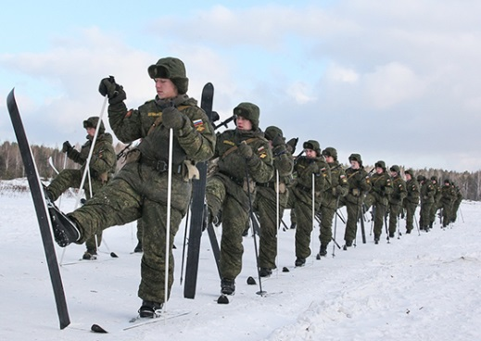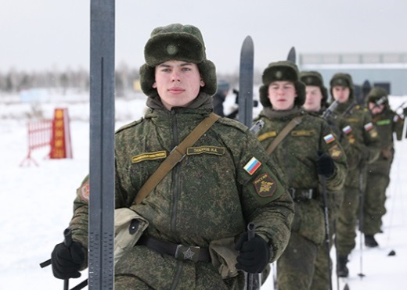рис 4

2020-й год Президент России объявил Годом памяти и славы. Памяти тех, кто ценою своей жизни отстоял независимость нашего народа, тех, кто ковал Великую Победу, тех, кто освободил мир от фашизма. Прошло 75 лет, и практически не осталось свидетелей той кровавой войны, но Победа, как символ гордости, воинской славы и доблести, остается в наших сердцах.
С 25 января по 15 февраля по всей стране прошел лыжный переход команд Воздушно-десантных войск, который открыл целый комплекс торжественных мероприятий, посвященных 75-летию Победы в Великой Отечественной войне 1941-1945 годов и 90-летию со дня образования Воздушно-десантных войск. Почти 300 самых подготовленных десантников прошли по всей России, показав, что и сейчас они являются достойными последователями своего легендарного командующего - Героя Советского Союза генерала армии Василия Филипповича Маргелова.
Лыжные переходы команд Воздушно-десантных войск стартовали 25 января в девяти городах.
Маршруты охватили города-герои (Приложение 3 рис 1) Новороссийск, Тулу, Смоленск и Волгоград; из 45 городов воинской славы десантники пройдут через 19 (Приложение 3 рис 2). (Ростов-на-Дону, Старый Оскол, Малоярославец, Наро-Фоминск, Псков, Великие Луки, Ржев, Вязьму, Ельню, Можайск, Белгород, Курск, Орел, Брянск, Козельск, Волоколамск, Тверь, Воронеж и Елец).
Общая протяженность маршрутов составила почти 12 000 км. Завершающей точкой в переходе стал сбор команд в городе воинской славы Наро-Фоминске 17 февраля. Десантники посетили более 100 городов и населенных пунктов. Почти в каждом из них прошли военно-патриотические акции, показательные выступления, концерты и уроки мужества.
Лыжники 98-й дивизии прошли по маршруту Иваново – Кострома – Ярославль – Рыбинск – Вологда – Череповец – Дубна – Одинцово - Наро-Фоминск. (Приложение 4)
Лыжный переход команд Воз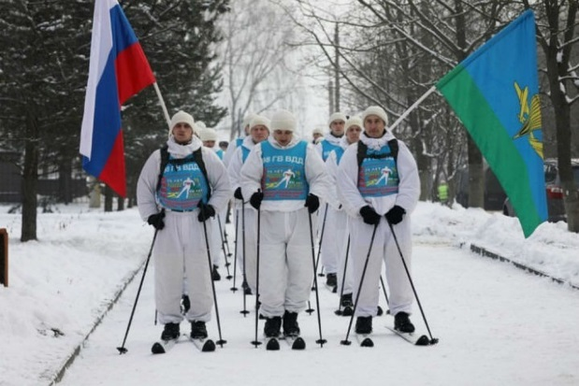душно-десантных войск проходит по всей стране с 25 января по 15 февраля.
Также в честь 75-летия Победы в Великой Отечественной войне военные совершат переход на лыжах по маршруту Хабаровск — Москва, чтобы почтить память героев войны. Участникам предстоит преодолеть 7 регионов страны, семь часовых поясов, 8 492 километра, и добраться до столицы они должны ровно за сто дней.
Старт акции был объявлен 28 января на площади Славы в Хабаровске. В Москву военные будут добираться на лыжах, снегоходах, армейских мотовездеходах, бронеавтомобилях «Тигр» и велосипедах. К 7 мая участники будут в столице, с собой они привезут копию Знамени Победы.
Так они практически повторят лыжный переход пятерых военнослужащих авиачасти Особой Краснознаменной Дальневосточной армии. Молодые командиры стартовали 1 октября 1934 года со станции Бочкарев (ныне город Белогорск Амурской области) и финишировали в Москве 12 февраля 1935 года, преодолев на лыжах и пешком 8134 километра за 120 дней.
На карте Росси я постарался обозначить все города, которые посетили военные участники лыжного перехода Хабаровск - Москва. (Приложение 5)
30.01 - первая остановка лыжников состоялась в столице ЕАО г. Биробиджане.
03.02, военные из Хабаровска прибыли в Белогорск, Амурской области — того самого города в Амурской области, из которого когда-то добровольцы и выдвигались до Москвы.
15.02 – г. Чита.
31 марта – г. Тюмень.
9 апреля – г. Екатеринбург. На Урале завершилась лыжная часть перехода, оставшуюся дистанцию, около 2 тысяч километров, военнослужащие преодолеют на мотовездеходах, велосипедах и пешим порядком. Разведывательный мотоциклетный батальон был сформирован в феврале 1943 года на территории Октябрьского района города Свердловска и оснащён боевыми мотоциклами М-72 Ирбитского мотоциклетного завода.
21 апреля - г. Нижний Новгород
К сожалению мы не нашли информацию, прибыли ли участники перехода в Москву. Т.к. в это время был карантин из-за короновируса.

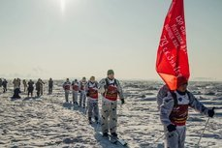

6. Социологическое исследование
Мы решили выяснить, какое отношение к лыжному спорту проявляют ребята 3В и 4Д классов. Предложили ответить на шесть вопросов:
1. Любите ли вы кататься на лыжах? (да/нет)
2. Занимаетесь ли вы в лыжной секции или тренируетесь самостоятельно? (в лыжной секции / катаюсь самостоятельно / не занимаюсь)
3. Если Вы не занимаетесь лыжным спортом, то… (стояли хотя бы раз на лыжах / хочется попробовать)
4. Как часто вы катаетесь на лыжах? (несколько раз в неделю / по выходным / от случая к случаю)
5. Для чего Вы катаетесь на лыжах? (нравиться / для укрепления здоровья)
6. После катания на лыжах, что Вы чувствуете? ( усталость / прилив сил / бодрость / хорошее настроение)
В опросе участвовало 52 учащихся. Результаты опроса представили в виде диаграмм. (Приложение 6) Анкетирование показало, что ребята занимаются спортом с удовольствием, им это нравиться. Многие даже не задумываются, что прогулки на лыжах это не только хорошее настроение, но и укрепление здоровья.

Заключение
Лыжи – средство физического воспитания для людей любого возраста, состояния здоровья и уровня физической подготовленности.
Во время занятий на лыжах успешно воспитываются: смелость и настойчивость, дисциплинированность и трудолюбие, способность к перенесению любых трудностей, физическая выносливость. И тот факт, что после даже небольшой пробежки самочувствие значительно улучшается, доказан неоднократно.
Учить катанию на лыжах можно детей с самого раннего возраста. Например, в Скандинавии и во многих северных районах России дети становятся на лыжи сразу после того, как начинают ходить.
Многие врачи считают лыжи одним из самых полезных занятий как раз для детей и людей преклонного возраста. Данный вид физической активности прекрасно помогает бороться с повышенным давлением.
Люди, регулярно занимающиеся лыжами, почти не сталкиваются с высоким или чрезмерно низким давлением. Обычно одного часа спокойной прогулки достаточно, чтобы давление понизилось и нормализовалось, причем позитивный эффект держится на протяжении последующего дня, что свидетельствует о несомненной пользе лыж для людей, страдающих от пониженного или повышенного давления.
В результате занятий повышается иммунитет, а также тренируется система снабжения разных органов человека кислородом. В процессе лыжных прогулок активно тренируются разные группы мышц.
Еще одна несомненная польза лыжного спорта — это полноценная тренировка вестибулярного аппарата, пресса, икроножных и других видов мышц. В ходе многочисленных исследований было установлено: лыжные прогулки помогают улучшить состояние людей, которые больны бронхитом, гипертонией, атеросклерозом.
В большинстве случаев после регулярных занятий у людей снижается уровень вредного холестерина, а также излишних солей и сахара.
Кататься на лыжах не только интересно, но и полезно для здоровья!
В результате своих исследований мы выяснили:
- Современные лыжи изготавливаются из дерева, пластика, композитных материалов.
- Большое мужество и героизм проявили советские лыжники на фронтах Великой Отечественной войны. Массово начали формироваться лыжные части зимой 1941 года. Это были отдельные лыжные батальоны, точное количество которых до сих пор под вопросом, так как их формировали, в том числе, и в составе дивизий, из имеющегося личного состава. Но уже в марте 42-го в действующей армии было двести тридцать отдельных лыжных батальонов. Фашисты называли советских лыжников - "белыми дьяволами" и "снежными призраками".
- По результатам анкетирования занимаются в лыжной секции 6% опрошенных, но катаются самостоятельно более 50%, а это доказывает, что лыжи популярны в 3В и 4Д классах. Ребята с удовольствием ходят на лыжах и получают не только положительные эмоции, но и укрепляют свое здоровье.
Предполагаемая гипотеза исследования в том, что катание на лыжах (лыжный спорт) укрепляет организм, делает его выносливее, влияет на воспитание личной дисциплины. Это доказано и тем, что во время Великой Отечественной войны в лыжные батальоны отбирали физически выносливых и смелых людей, спортсменов, Сибиряков-охотников, стоявших на лыжах.
Именно лыжный спорт способствует укреплению здоровья человека, а так же несет людям радость, долголетие, счастье и уверенность в завтрашнем дне. И мы призываем всех вести здоровый образ жизни.

Список литературы
1. https://vk.com/video-31000686_456239142 Лекция зарождение лыжного спорта.
2. https://youtu.be/Sd-DzgMRv7c Ленинградский киножурнал №1 (1943г)
3.
http://chel-portal.ru/enc Энциклопедия Челябинской области. Лыжные воинские формирования
4. https://www.nakanune.ru/news/2015/02/17/22388106/ Фашисты их называли "белыми дьяволами" и "снежными призраками"
5. https://youtu.be/7JbkG7gDHBk Обыкновенная история лыж.
6.
https://sportsfan.ru/sports-academy/winter-sports/ski/history-ski.html История возникновения лыж
7. Сообщество в VK: Лыжники в РККА и РКВМФ https://vk.com/club57037948
8. Федеральный Молодежно-патриотический проект http://www.goroda-slavy.ru/gorodageroi

Приложение 1
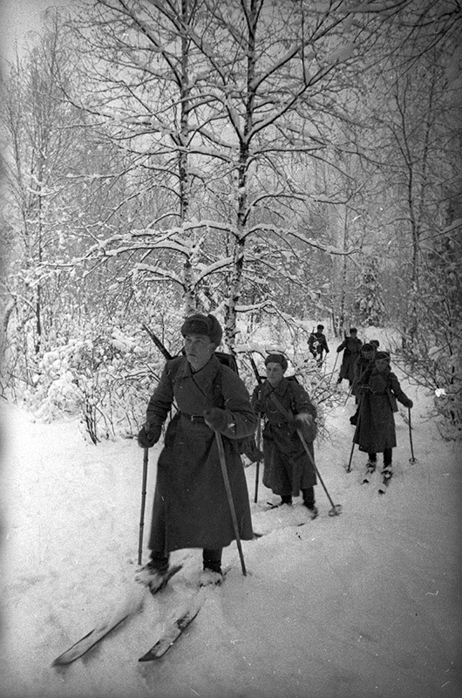

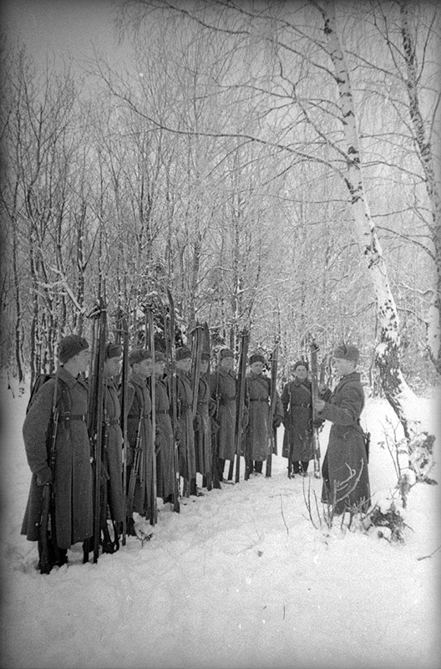

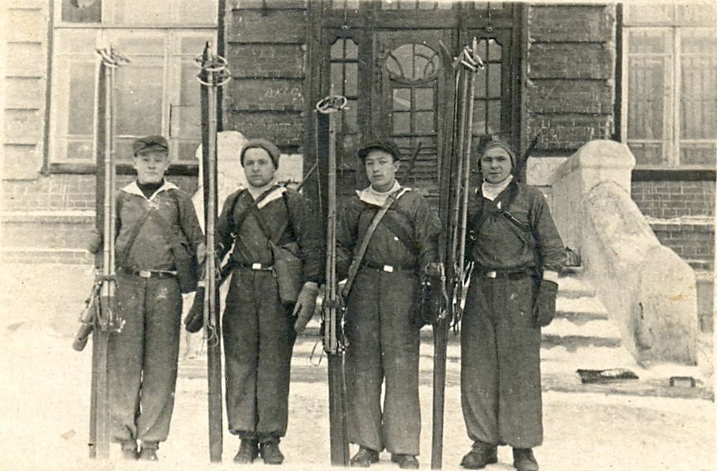

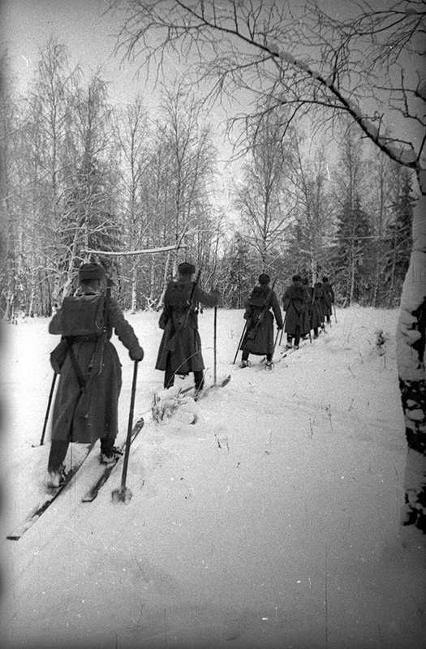

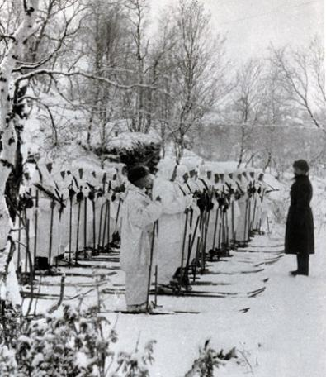
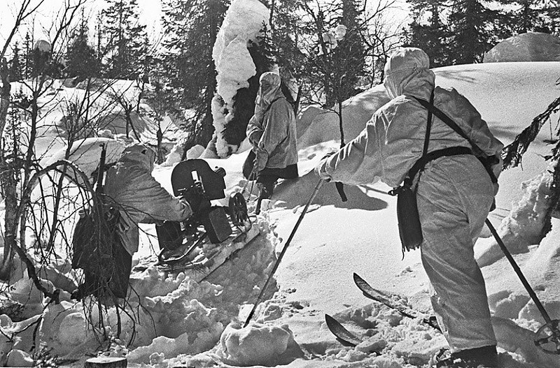

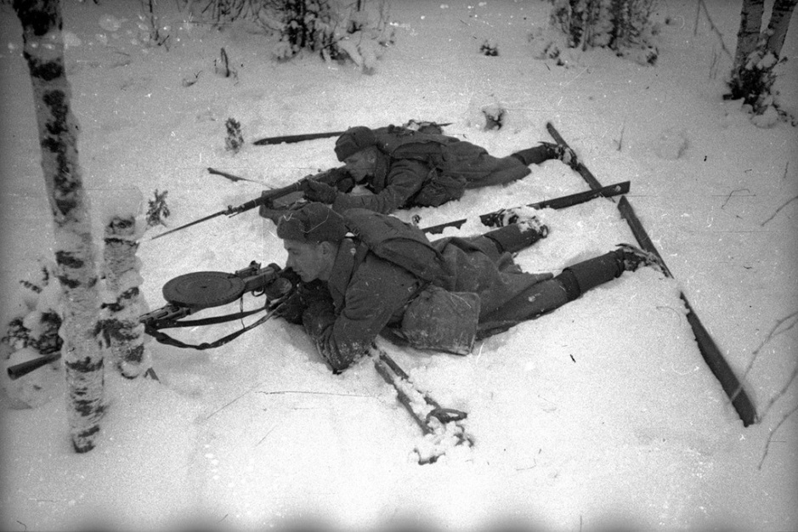

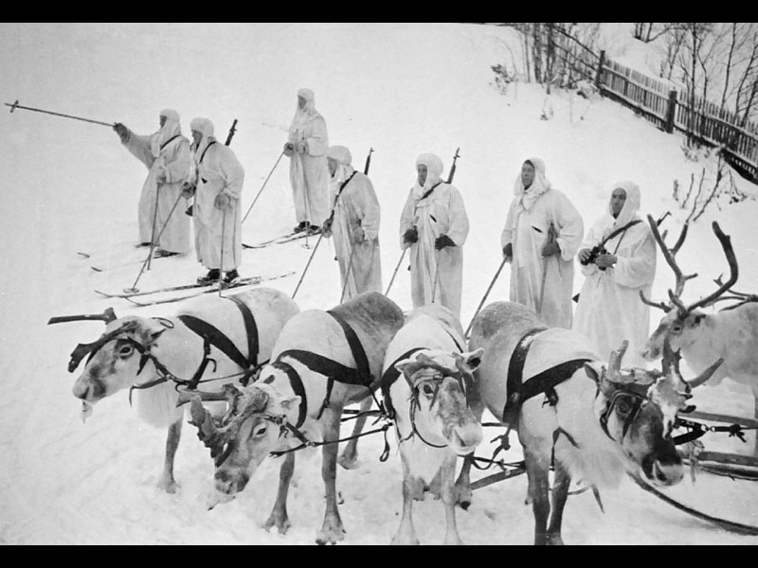

Приложение 2

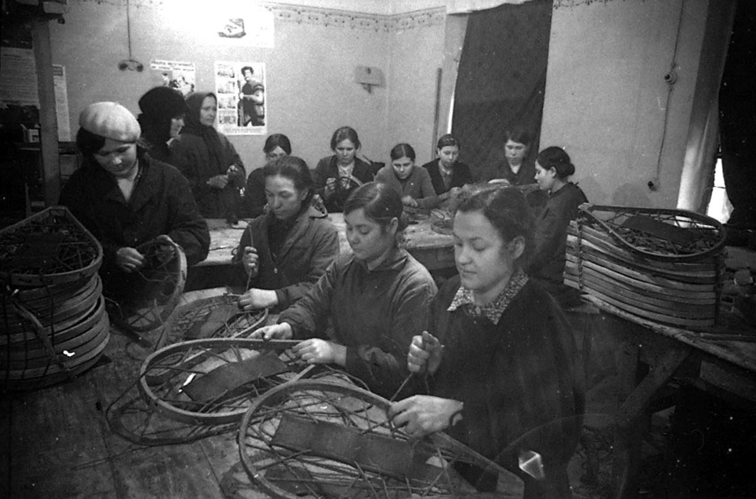

Приложение 3

Рисунок 1

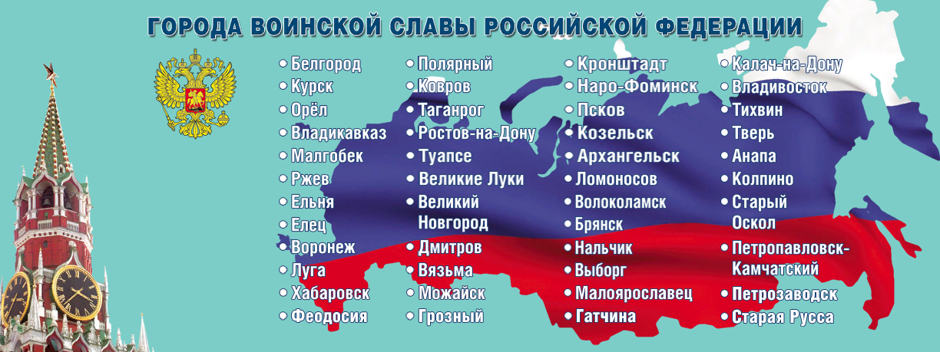
Рисунок 2

Приложение 4

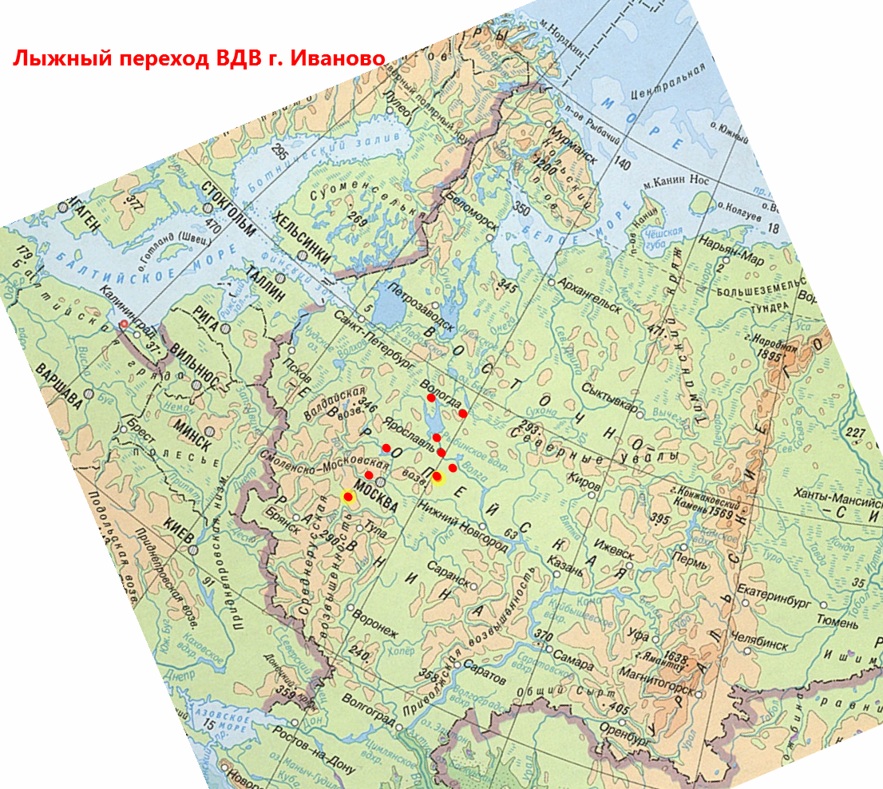

Приложение 5

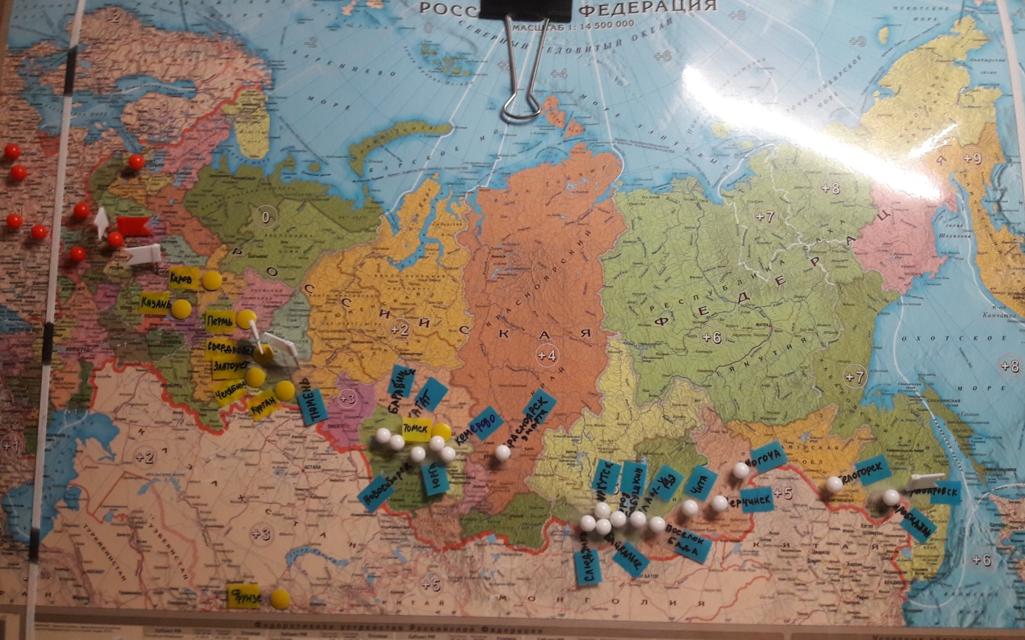

Приложение 6
